Подвижные игры с использованием степ-платформ

Шумилова Рита Рудиковна,
учитель физической культуры,
МАОУ СОШ №2 УИИЯ,
ЯНАО, г. Ноябрьск

«Бездомный заяц»
Степы расположены произвольно по залу на один меньше, чем количество участников в зале. Все дети: «зайцы» бегают по залу. По команде «Все в дом!» - дети встают на любой степ. «Бездомным зайцем» является тот ребенок, который не занял степ. Он выбывает из игры. В каждой последующей игре количество степов сокращается на один.
«Фигуры»
Играющий ходят (бегают) по залу между степами, в центре находится водящий. По сигналу (свисток, хлопок в ладоши) все встают на степы и замирают, приняв различные позы. Водящий выбирает того, чья фигура ему понравилась больше и меняется с ним местами. Игра повторяется с другим водящим.
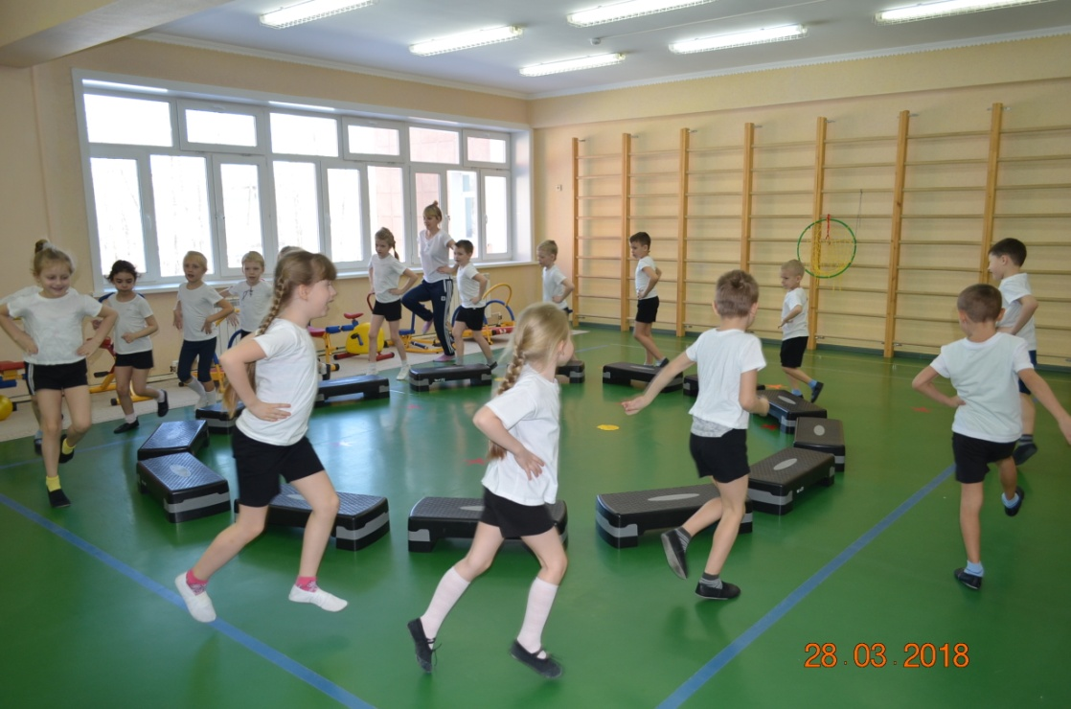
«Паук и мухи»
В одном из углов зала обозначается обручем место, где живет «паук» (водящий). Остальные дети изображают мух, степы – домики мух. По сигналу играющие разбегаются по всему залу – мухи летают, жужжат. Паук в это время находится в своем домике. По сигналу «Паук!» мухи разбегаются по своим домикам и замирают. Паук выходит, смотрит. Того, кто пошевелится, паук отводит к себе в дом. Подсчитывают количество проигравших, выбирается другой водящий, и игра возобновляется.
«Лиса и куры»
Дети изображают кур. Один из играющих – петух, другой – лиса. Куры ходят по площадке, ищут корм. Лиса внимательно следит за ними. По сигналу педагога (незаметно для всех) выходит лиса и тихонько подкрадывается к курам. Петух громко кричит «Ку–ка-ре-ку!». Куры убегают, взлетают на насест (степы). Петух должен убежать последним. Лиса ловит тех кур, которые не успели быстро подняться на насест.
«Не оставайся на земле»
Выбирается ловишка. Дети бегают по залу. По сигналу «лови» все должны быстро подняться на степы. Ловишка ловит те, кто остался на полу. При повторении выбирается новый ловишка. Все дети участвуют в игре.
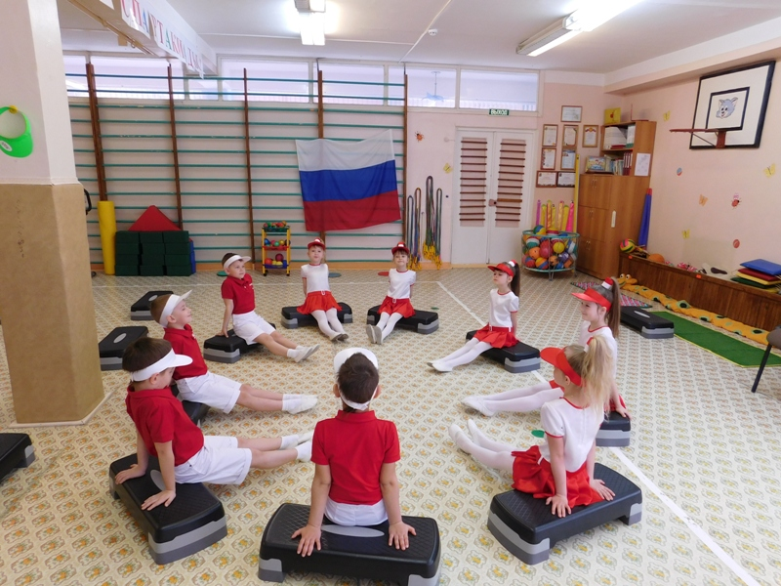
«Перемени предмет»
За линией 5-6 детей, в руках у каждого предмет (мяч). На другом конце зала на степах лежат по одному кубику. По сигналу «Бегом!» дети быстро бегут к степам кладут мяч, берут кубик и быстро возвращаются на свое место. Сигнал может быть (прыжками «Змейкой»).
«Липкие пеньки»
По залу расставлены степы («пеньки»). Дети стоят на них. Выбирается водящий, у него в руке мяч. После слов «Раз, два, три – лови!» игроки перебегают с пенька на пенек, а водящий бросает мячом в них. Если он попадает мячом в игрока, находившегося на полу, то тот становится водящим. Долго стоять на пеньке нельзя – прилипнешь.
«Кто быстрее?». Дети бегут вокруг степов (их меньше на один, чем детей) под музыку, когда музыка замолкает, дети занимают степы. Проиграл тот, кому не достался степ. Игра повторяется 2-3 раза.
«Пингвины на льдине»
Дети – «пингвины» бегают свободно по залу. Степы – «льдины» в произвольном порядке стоят на полу. Водящий ребенок – «охотник» пытается поймать «пингвинов» и запятнать их. Если «пингвин» забрался на льдину, то есть встанет на степ, ловить его не разрешается.
«Уголки»
Дети – мышки находятся в своих домиках – уголках (стоят на стенах). Один из играющих, оставшийся в середине, подходит к одному из них и говорит:
«Мышка, мышка,
продай мне свой уголок»
Ребенок отказывается, водящий идет к другому. В это время мышки меняются местами, а водящий старается занять освободившееся место. Если это удается, оставшийся без уголка, занимает его место в кругу. Если водящему не удается долго занять уголок, по сигналу «кошка!», все одновременно меняются местами. Мышкам нельзя долго сидеть в своем уголке до перебежки можно договориться с тем, с кем хочешь поменяться местами.
«Космонавты»
Степов «ракет» на один меньше, чем игроков. Все дети свободно маршируют по залу, проговаривая слова:
Ждут нас быстрые ракеты
Для прогулок по планетам,
На какую захотим,
На такую полетим.
Но в игре один секрет:
Опоздавшим места нет.
После эти слов дети разбегаются и занимают «ракеты». Ребенок, оставшийся без степа, пропускает игру.
«Путешествие в Москву»
Дети сидят (стоят) на степах по кругу, имитирующим аэродром. Ведущий произносит: «Я лечу в Москву, всех с собой возьму». Дети, оставив степы, становятся за ведущим, который, используя основные движения (бег, ходьбу, подскоки), водит детей за собой в различных направлениях и по всевозможным траекториям. По команде «Посадка» дети и ведущий должны как можно быстрее занять свой степ. Ребенок, который остался без степа, в последующей игре будет ведущим.
«Лиса и тушканчик»
Выбирается один ребенок – «лиса», задача которого – переловить всех других детей – «тушканчиков». По команде: «День!» «тушканчики» спрыгивают со степов (выбегают из норок) прыгают, бегают по залу, кто куда хочет. По команде «Ночь!» - запрыгивают, встают на степ и замирают. «Лиса может съесть любого, кто пошевелился».
«Пчелка»
В этой игре со степами участвуют 8-9 детей («пчелки»). Количество степов – домиков на один меньше. Степы ставят по кругу. Играющие идут по внешнему кругу, проговаривая:
Только солнышко проснется –
Пчелка кружит, пчелка вьется
Над цветами, над рекой
На травою луговой.
Собирает свежий мед
И домой его несет.
Во время произнесения текста дети имитируют движение пчелки по своему представлению. С последним словом играющие стараются занять любой домик, в котором принимают заранее оговоренную позу. Пчелка, оставшаяся без домика, обходит круг, осматривая игроков. Заметив игрока, принявшего неправильную позу, пчелка обращается к нему со словами: «Не в свой дом влетел, дружок. Это мой теремок». После этих слов хозяин сходит со степа и бежит по внешнему кругу в одну сторону, пчелка - в противоположную, тот, кто первым обежит круг занимает домик и остается в нем. Игра продолжается.

